天津市北辰区人民政府办公室

关于印发北辰区水安全保障

“十四五”规划的通知

各镇人民政府、街道办事处，各委、办、局，区直各单位：

经北辰区人民政府同意，现将《北辰区水安全保障“十四五”规划》印发给你们，请遵照执行。

2021年12月2日

（此件主动公开）

北辰区水安全保障“十四五”规划

序 言

水安全是国家安全的重要组成部分，关系到资源安全、生态安全、经济安全和社会安全。党的十八大以来，党中央、国务院高度重视水安全工作，习近平总书记强调水安全是涉及国家长治久安的大事，明确提出“节水优先、空间均衡、系统治理、两手发力”的新时期治水思路，把水安全上升为国家战略，作出了一系列重大决策部署。党的十九大提出决胜全面建设社会主义现代化国家的宏伟目标和战略部署，党的十九届五中全会审议通过了《中共中央关于制定国民经济和社会发展第十四个五年规划和二〇三五年远景目标的建议》，对水安全保障工作提出了新要求。

“十三五”时期，在区委、区政府正确领导下，本区水务投入持续增加，水务工程建设取得重大进展，水务基础设施不断完善，水务管理能力不断增强，水安全保障水平稳步提升，有力地保障和促进了本区国民经济和社会发展，也为今后的发展打下了坚实的基础。

“十四五”时期，是天津市在全面建成高质量小康社会基础上，开启全面建设社会主义现代化大都市新征程的第一个五年，也是本区推动高质量发展、构建新发展格局、建设繁荣富裕、文明和谐、宜居美丽新北辰的重要五年。 面临经济社会高质量发展对水资源、水生态、水环境、水安全的需求与水务工程能力不足、行业监管能力不足的矛盾，需要转变治水思路，从科学配置水资源、不断改善水环境、加强保护水生态、严格确保水安全四个方面入手，从全局和战略高度，构建水资源统筹利用、水环境治理、水生态保护和水安全保障战略布局，充分发挥水资源的引导约束和服务保障功能，科学编制水安全保障“十四五”规划，为本区经济社会的高质量发展和可持续发展，提供基础保障和有力支撑。

北辰区水安全保障“十四五”规划是本区国民经济和社会发展“十四五”规划的重要专题规划之一。本规划依据《天津市北辰区国民经济和社会发展第十四个五年规划和二〇三五年远景目标纲要》和《天津市水安全保障“十四五”规划》，以保障水安全为总体目标，积极转变治水思路，准确把握形势要求，统筹水资源短缺、水环境污染、水生态退化、水灾害隐患等新老水问题，重点突出工程补短板、行业强监管、改革促发展，全力打造供水、防汛、水生态、水治理保障体系，是未来五年本区水务发展的指导性文件。

1. “十三五”水安全保障现状

第一节 建设项目完成总体情况

“十三五”时期，区委、区政府高度重视水资源保障、水生态修复、水灾害防御等水安全保障工作，共安排了水资源配置及城乡供水、水环境治理及水生态修复、防洪除涝减灾、水务综合管理等4方面18个项目，其中农村饮水提质增效、生活污水收集及处理、城乡雨污合流改造、坑塘沟渠治理、黑臭水体治理、河流生态廊道建设、地下水保护、分层标组建设、水利风景区运营管理、节水载体创建、防汛会商决策支持系统建设、信息化办公、局域网建设13项已完成，河道排水能力提升、水源切换、污水处理厂网改扩建、水土保持工程、“以奖代补”资金发放5项受投融资渠道收窄等原因影响未完成。

经统计，“十三五”时期共完成投资43.97亿元,完成投资呈逐年上升趋势，年均投资8.79亿元。从投资结构看，防洪除涝减灾工程投资1.41亿元，城乡供水工程投资5.50亿元，水环境治理及水生态修复工程投资36.47亿元，行业能力建设及其他工程投资0.59亿元，分别占完成投资的3%、13%、83%、1%。综上所述，本区水安全保障建设已呈现以水环境治理与水生态修复为主，水资源配置及城乡供水、防洪减灾均衡协调发展的治水新特点。

第二节 规划目标指标完成情况

对“十三五”规划目标指标主要评估8项，其中城镇供水普及率、深层地下水开采量、城镇建成区雨水管网覆盖率、城镇综合污水处理率、黑臭水体治理6项指标已完成；万元工业增加值用水量、万元地区生产总值用水量2项指标由于本区经济发展处于由高速发展向高质量发展转变、产业结构不断优化和新旧动能加速转换的阶段，受GDP数据和万元工业增加值的变化和统计部门统一核算改革的影响，没有完成预期目标。

第三节 水安全保障主要成就

“十三五”期间，本区坚持以科学规划为引领，以重点工程为依托，以改革创新为动力，集中建成一大批水务重大基础设施，完善形成了一系列治水管水兴水的良性体制机制，基本实现了由单一的水安全到水资源、水环境、水生态、水安全四位一体的跨越式发展，水务内涵大大丰富，服务领域不断拓宽。初步建成水资源及城乡供水、水环境与水生态、防洪除涝减灾、水务综合管理4大水务体系，为本区经济社会发展提供了有力支撑。

一、节水型社会建设成效显著

实行最严格水资源管理制度和管理体系，加强节约用水管理，全面推进节水型社会建设。五年来，全区用水总量控制在5.3亿立方米以内，其中地下水开采总量控制在0.4亿立方米以内，节水器具普及率达到100%。全区76家公共机构全部完成节水型单位创建工作，区内共38家单位（企业）、82个居民小区获得节水单位（企业）、节水型小区荣誉称号，全社会节水意识显著增强，形成了“政府领导、部门落实、政策引导、社会参与、上下联动、共同创建”的全域创建局面，顺利通过部级节水型社会达标验收。

二、城乡一体化供水格局初步形成

实施了农村饮水提质增效和企事业单位水源转换工程，通过延伸城市供水管网，双口、西堤头2镇27个规划保留村用上城市自来水，消除了部分农村饮水安全隐患，全区2000余家企事业单位生产生活用水由地下水改为引江水，城乡生活和工业供水得到了有力保障。

三、区域排水能力稳步提升

实施北丰产河治理工程，扩建大张庄、郎园、河岔、三号桥4座泵站，新增排水能力27立方米/秒，显著提高了二级河道及骨干排水沟渠的外排能力。

四、水生态环境质量显著改善

实施了生活污水收集处理工程、城乡雨污合流地区改造工程、坑塘沟渠治理工程和黑臭水体治理工程，加快污水处理厂提升改造和管网建设步伐。建成双口、西堤头镇2镇27个规划保留村的污水收集管网及处理设施，完成建成区20个雨污合流片区的雨污分流改造、环内地区101个雨污水混接点切改、环外地区29个雨污水混接点切改及污水管网补建、双街镇15个小区的雨污分流改造，污水管网覆盖率达到98%，新增污水处理能力13万立方米/日，全区污水处理总规模达37万立方米/日，城市污水处理率达到96.3%，实现污水处理水质水量双提升；治理黑臭水体117处，有效改善农村水环境。水体优良比例逐年上升，区域地表水环境质量稳中向好。严控地下水开采，2015年至2020年压采地下水共计1109万立方米，地下水水位总体呈现稳定及弱上升态势。

五、河湖综合管理能力显著加强

基本建立河（湖）长制的制度体系，形成区、镇（街、开发区）、村三级组织体系,全力推动河湖“清四乱”专项行动，实现了从“多头管”到“统一管”、从“管不住”到“管得好”的转变，区域内的河湖健康得到有效守护。

六、水务管理水平稳步提高

机构改革完成相关职责界定、单位转隶、人员划转和权责清单移交，生产类事业单位改革初见成效，机构职能得到进一步优化。初步搭建了水务业务管理平台，梳理公共服务事项，健全涉水工程行政审批制度，深化“一制三化”改革，强化事中事后监管。制定了区管水利工程管理工作标准，推进水务工程标准化管理。完成防汛会商决策支持系统建设，实现按水务管理职能信息化办公，管理能力和管理水平稳步提高。

1. 面临形势与问题

党中央、国务院高度重视水安全工作，习近平总书记对水安全保障作出一系列重要指示批示，提出“节水优先、空间均衡、系统治理、两手发力”的新时期治水思路，先后对京津冀协同发展、推动长江经济带发展、黄河流域生态保护和高质量发展发表了重要讲话，为水安全保障和河湖生态保护指明了方向，提供了根本遵循。党的十九大站在新的历史方位，明确作出实施国家节水行动、加快水污染防治、加强水利基础设施网络建设、重要生态系统保护和修复等重大决策部署。党的十九届五中全会审议通过了《中共中央关于制定国民经济和社会发展第十四个五年规划和二〇三五年远景目标的建议》，对加强水利基础设施建设、提升水资源优化配置能力、增强城市防洪排涝能力、强化河（湖）长制、推进城镇污水管网全覆盖、实施国家节水行动等水安全保障工作提出了新的要求。

“十四五”时期，是我国在建成小康社会基础上开启全面建设社会主义现代化国家新征程的第一个五年，是天津深入实施京津冀协同发展战略、加快落实“一基地三区”定位、全面建设社会主义现代化大都市的关键五年，也是本区推动高质量发展、构建新发展格局，建设繁荣富裕、文明和谐、宜居美丽新北辰的重要五年。

中共天津市北辰区第十一届委员会第十三次会议通过《中共天津市北辰区区委关于制定北辰区国民经济和社会发展第十四个五年规划和二〇三五年远景目标的建议》，确定到二〇三五年基本建成繁荣富裕、文明和谐、宜居美丽的社会主义现代化强区的远景目标；提出“十四五”时期经济社会发展主要目标为融入京津冀协同发展进入新阶段、高质量发展取得新成效、精神文明建设迈上新台阶、社会治理效能得到新提升、生态环境保护实现新进步；明确融入京津冀协同发展、推进产业转型升级、完善城市综合功能、实施乡村振兴战略、深化改革开放、推动绿色发展、提高民生服务水平、推进治理体系和治理能力现代化、充分发挥党的领导核心作用等任务，对水安全保障能力提出了新任务。

对标党中央国务院治水兴水的新要求和经济社会发展的新需求，“十四五”时期本区在水资源保障、水灾害防御、水生态环境和行业监管能力等方面仍存在一些亟待解决的薄弱环节和突出问题。

第一节 供水安全性与水资源综合利用水平有待提高

北辰区属重度资源性缺水地区，多年平均水资源量0.36亿立方米,远不能满足全区用水需求，生活用水和工业生产用水主要依靠引滦水、南水北调中线引江水和地下水。目前，外调水源存在水量不足、水质污染和生态破坏、工程安全影响供水等风险，供水安全风险不容忽视；除中心城区以外，本区其他地区输水管网多为支状，尚未成环布置，各管网相互独立，缺乏有效衔接和连通，不能形成安全保障体系；地下水超采综合治理后，部分区域农业用水存在水源紧缺问题；部分农村和居民小区供水的水量、水质、水压均存在安全隐患；现状供水主要依靠外调水、地表水和地下水，再生水利用仅限用于农业用水、生态用水和少量的工业用水，水资源综合利用水平有待提高。水资源保障能力还不能适应经济社会高质量发展的新要求。

第二节 排涝减灾仍存在短板

城市排水基础设施建设相对滞后，排水管网与雨水泵站配套不匹配，建成区部分区域排水不畅，现状排水能力尚有不足；机场排水河、中泓故道等二级河道部分堤段存在超高不足、堤身薄弱等险情，威胁汛期排涝安全；部分涵闸桥存在安全隐患；部分河道出口泵站排水能力不足，需扩建改造。排涝减灾能力与平安北辰高标准建设的新要求仍存在一定差距。

第三节 水环境和水生态保护任务依然艰巨

尽管本区河湖水生态环境状况持续改善，呈现稳中向好的趋势，但水环境承载力仍较弱，农村生产面源污染、城镇排水初期雨水污染依然存在，部分二级河道及干支排水沟渠水质在个别月份不能稳定达到地表水Ⅴ类标准，水环境质量改善任务依然艰巨。由于水资源短缺，生态环境用水没有保障，水系连通工程还有待提升，水体循环不足，河湖生态功能逐渐退化尚未得到有效遏制，河湖水生态系统还需加强保护和修复。水生态环境治理能力与生态宜居美丽北辰建设的新要求不相适应。

第四节 水务综合管理的能力和水平亟需提升

水务一体化管理职能尚未完全实现，协调高效的工作机制还没有完全建立，还需重点强化河湖水生态环境监管的体制机制、从水厂到龙头全过程供水行业监管、“厂、网、闸、站、河”一体化城镇排水监管，进一步扭转重建轻管的局面。主动优化营商环境的服务意识有待加强，还需继续深化“放管服”、“一制三化”改革，不断优化“政务一网通”等服务措施。在节约用水、河湖健康、水土保持、工程运行管理等方面，仍存在制度体系不健全、权责划分不清晰、水安全管理不精细、智慧化水平不高、执法力度不够严等问题，管理队伍、管理设施、管理能力、管理水平尚不能满足经济社会高质量发展和社会主义现代化强区发展的新需求。

1. “十四五”规划总体思路和目标

第一节 指导思想

以习近平新时代中国特色社会主义思想为指导，全面贯彻党的十九大和十九届二中、三中、四中、五中、六中全会精神，深入贯彻落实习近平总书记对天津工作“三个着力”重要要求和一系列重要指示批示精神，以及市委、区委全会精神，立足新发展阶段，贯彻新发展理念，构建新发展格局，坚持“节水优先、空间均衡、系统治理、两手发力”的新时期治水思路，遵循确有需要、生态安全、可以持续的重大水利工程论证原则，坚持稳中求进工作总基调，坚持以人民为中心的发展思想不动摇，坚持用系统观念推动水务高质量发展，把水安全风险防控作为底线，把水资源承载力作为刚性约束上限，把水生态保护作为控制红线，加快水务基础设施网络建设，强化涉水事务监管，激发水治理效能，实现本区水安全保障能力明显增强，为建设繁荣富裕、文明和谐、宜居美丽新北辰提供基础保障和有力支撑。

第二节 基本原则

坚持以人为本、节水优先。立足区情、水情，以问题和目标为导向，重点突破，着力谋划破解事关人民群众安全与健康、事关全区可持续发展的重大水资源保障问题，严格落实节水优先的根本方针，深入发挥水资源的约束引导和服务保障功能，在保障生态安全的前提下，实现水资源可持续利用。

坚持统筹兼顾、空间均衡。统筹城乡和区域水务发展关系，统筹地表水、地下水、非常规水，统筹生活、生产、生态用水，统筹工程措施与非工程措施，着力减小或消除区域之间、城乡之间水务基础设施差距，从全局综合目标出发，系统考虑水资源开发利用与节约保护、防洪减灾与水生态修复、污水处理与再生水利用，进行系统深层次治理。

坚持多措并举、科学施策。坚持工程措施和非工程措施并举，采取蓄、引、提、调等工程措施，研究制定节水用水、水环境治理、水资源统一调度等综合管理的政策措施，保障用水安全；合理安排水资源利用与保护、水环境治理、水生态保护的重大工程布局。

坚持改革创新、科技驱动。积极践行可持续发展的治水思路，以创新的思路和方法推进改革，突破现状，破除制约水务发展的体制机制障碍。突出发挥水务科技的技术保障和引领作用，扩展高新技术的应用面，融合水务发展科技元素，推动水务发展。

坚持政府主导、社会协同。充分发挥政府与市场在水务工程建设、水生态保护等方面的协同作用。加大公共财政对水务发展的投入，鼓励社会资本参与水务基础设施建设，充分发挥政府的主导作用，引导全社会积极参与，形成政府社会协同治水兴水的合力。

第三节 发展思路及目标

全面贯彻“节水优先、空间均衡、系统治理、两手发力”新时代治水思路，紧紧围绕“工程补短板、行业强监管、改革促发展”这一条主线，紧扣人民群众最关心最直接最现实的饮水、积水、水生态环境等问题，突出外调水、当地水、非常规水“三水”并用，通过抓节水、保供水、防洪水、排沥水、治污水“五措”并举，提高水安全保障能力，全面打造优化配置、节约高效的绿色水务，清水畅流、河湖健康的生态水务，供水无忧、洪涝安澜的安全水务，为本区经济社会高质量发展提供坚实的水务保障。

综合考虑水安全面临形势与问题，坚持目标和问题导向相结合，坚持分步实施与整体规划相统一，今后五年水安全保障努力实现以下目标：

供水安全保障能力持续增强。坚持节约优先，推进发展高效节水灌溉，调整农业种植结构，逐步退还挤占河湖生态用水。以水定产、以水定城，优化产业结构布局，压减高耗水产业。以节水标准、定额为依据，发挥政府引导作用，强化监控管理考核力度，推动各行业不断提高用水效率和效益。以科技创新为动力，发挥市场对水资源的配置作用，推动各行业节水，建立全社会水资源循环利用体系。保障城乡供水，实行最严格的水资源管理制度，以保障全区经济社会发展为抓手，以外调水和当地水联合调度为重点，完善城乡供水体系，高效利用外调水，科学存蓄利用地表水，统筹用好再生水，保障发生中度干旱（P=75%）时农作物在播种期和关键生长期的用水需求，确保供水安全。积极防范供水风险，遭遇特殊干旱年份，实施应急调水。到2025年，城乡生活和工业生产供水保证率达到97％，自来水供水水质达标率达到100%；深化节水型社会建设，再生水利用率达到40%，城镇供水管网漏损率控制在10%以内，全区年总用水量控制在1.5亿立方米以内，万元GDP用水量和万元工业增加值用水量达到市级部门下达指标。逐步构建节约高效、城乡一体的供水安全保障体系，水资源统一配置更加高效，城乡用水得到可靠保障。

防汛安全保障效能不断提升。提高水灾害防御能力，以河道堤防达标治理建设为重点，巩固防洪屏障；结合海绵城市工程，加快城市排水管网改造和外排泵站建设，提高城市排水除涝能力；结合河道治理，加大河道深渠调蓄能力；提高组织保障能力，健全完善以行政首长负责制为核心的区、乡镇防汛责任制，实现责任体系的全覆盖、无遗漏；提高应急处突能力，加强军地、跨区、各部门的协调联动，健全联合指挥、信息共享、统筹调度的联动配合机制，科学增储防汛物资。到2025年，完善二级河道治理，大部分城区内涝防治标准达到50年一遇。结合城市基础设施建设，提高城市新建及改造区域排水标准。逐步建设蓄排统筹、洪涝同治的防汛安全保障体系，完善基础设施建设，抵御洪涝灾害能力全面提升。

水生态环境质量稳步改善。坚持保护优先、自然恢复，强化水污染源头监控，加强初期雨水治理，以增加河湖水体流动性为重点，进一步改善水环境质量；以京津冀协同治理“六河五湖”为契机，以实施水系连通为抓手，以河流生态廊道建设为依托，建设生态补水净化工程，修复水体生态，维护河湖健康；控沉压采，加强水土保持，构筑生态宜居的美好家园。到2025年，在综合治理水污染的基础上，强化区域协作，实施生态补水工程，河道水质得到显著改善。加强污水处理设施建设和管理，城镇污水处理率达到96%，城镇污水处理厂出水主要指标达标率达到95%，污水处理厂污泥无害化处置率达到100%。持续推动深层地下水水源转换，严控开采深层地下水，到2022年底，除应急备用水源、计划拆迁村生活井及水源无法到达地区机井外，其余地下水开采量归零，地面沉降快速发展趋势得到有效遏制，达到我市地面沉降防控目标。逐步打造河湖健康、人水和谐的水生态安全保障体系，河网水系有效连通，生态水量得到基本保障，河湖水生态环境稳步改善。

水治理能力持续提高。强化涉水事务监管，提升依法治水管水兴水的能力和水平，增强服务企业、服务群众能力，提高社会认知度和满意度，不断优化营商环境；绘制智慧管水“一幅图”，完善水位、水量等数据智能采集设施，充分运用“互联网+监管”提升管水能力；下好改革兴水“一盘棋”，深化体制机制改革，完善政府主导、金融支持、社会参与的投融资机制，逐步打造创新引领、智慧高效的水治理能力保障体系。到2025年，基本建立有利于水务科学发展的制度体系，严格依法治水管水，初步建立符合资源型缺水地区特点、具有示范引领作用的先进管理体制，管理服务更加规范、有序、高效，基本形成水务工程良性运行机制，初步实现水务管理能力现代化。

表3.1 北辰区水安全保障“十四五”规划主要指标表

|  |  |  |  |
| --- | --- | --- | --- |
| 序号 | 主要指标 | 2025年 | 属性 |
| 1 | 年用水总量控制（亿立方米) | 1.5 | 约束性 |
| 2 | 万元GDP用水量（立方米） | ≤市级部门下达指标 | 约束性 |
| 3 | 万元工业增加值用水量（立方米） | ≤市级部门下达指标 | 约束性 |
| 4 | 城镇供水管网漏损率（%） | ≤10 | 预期性 |
| 5 | 再生水利用率（%） | ≥40 | 预期性 |
| 6 | 自来水供水水质达标率（%） | 100 | 约束性 |
| 7 | 城乡生活及工业生产供水保证率（%） | ≥97 | 预期性 |
| 8 | 城镇污水集中处理率（%） | ≥96 | 预期性 |
| 9 | 城镇污水处理厂出水主要指标达标率（%） | ≥95 | 预期性 |
| 10 | 污水处理厂污泥无害化处置率（%） | 100 | 预期性 |
| 11 | 深层地下水开采量（亿立方米) | 除应急备用水源、计划拆迁村生活井及水源无法到达地区机井外，其余地下水开采量归零 | 预期性 |

1. 工程补短板主要任务

第一节 统筹优化水资源配置以保障城乡供水安全

“十四五”时期，以现状供水工程体系为基础，完善供水管网系统，提高供水保障能力，实施“多源联调”，实现“丰枯互济”，保障城乡供水安全。

一、水资源供需预测及配置

（一）需水预测

需水构成主要分三大类，一是生活需水，二是生产需水，三是生态环境需水。

生活用水、农业生产需水采用指标法，工业需水采用趋势法。按2025年全区常住人口100万人，其中城镇人口94万人，农村人口6万人，农田有效灌溉面积16.67万亩，工业需水年增长率控制在2%左右进行测算，到2025年全区正常年份需水总量为14560万立方米，其中生活需水4100万立方米，生产需水7210万立方米，生态环境需水3250万立方米。

（二）供水预测

可供水水源包括当地地表水及入境水、外调水、再生水。

当地地表水及入境水：根据近5年北辰区当地地表水及入境水用水量，综合考虑北辰区水利工程调蓄能力、河道自身生态需求和水资源开发利用程度，2025年北辰区当地地表水及入境水可利用水量为1400万立方米。

外调水：目前，主城区供水为引滦、引江双水源，供水能力和供水保障率大幅提升。根据《天津市供水规划（2020-2035年）》，主城区由新开河水厂、芥园水厂、凌庄水厂、津滨水厂、杨柳青水厂和宜达水厂6座水厂供水，2025年供水能力265万立方米/日。2025年水厂规模均能够满足主城区用水需求，并富余供水能力50万立方米/日。北辰区外调水主要由芥园水厂、新开河水厂、宜达水厂3座水厂提供。2025年芥园水厂、新开河水厂、宜达水厂需向北辰区最高日供水24万立方米，年供水7260万立方米。

再生水：以全区城镇需水量为依据，城镇生活需水量排污率0.8、城镇工业需水量排污率0.7、城镇污水处理率96%为系数，预计2025年处理污水量为5130万立方米。以地下水入渗系数1.1、污水处理折损率0.9、深处理高品质再生水回用率25%、再生水处理折损率0.8计算，预计2025年再生水可利用量为4760万立方米。

可利用水总量：2025年正常年份可供水量13420万立方米，包括当地地表水及入境水1400万立方米，占总供水量的10.4%；外调水7260万立方米，占总供水量的54.1%；再生水4760万立方米，占总供水量的35.5%。

（三）水资源配置

配置原则：本地水与外调水统一配置、合理调配，维持经济、社会、环境协调发展。在强化节水基础上，优先使用外调水，加大使用非常规水，合理利用地表水。优水优用，分质供水。外调水主要供城乡生活及工业用水；当地地表水和入境水主要用于农业和生态；高品质再生水可用于工业、市政杂用、道路浇洒、城市绿化等，低品质再生水主要用于高秆作物以及除中心城区外的河道生态用水。确保城乡生活和城市用水安全，提高农业和生态用水保障程度。

供需平衡分析：2025年北辰区总需水14560万立方米，一般年份可供水13420万立方米，缺水1140万立方米。其中城乡生活及工业总需水7400万立方米，需要用优质水，辅以少量高品质再生水用于生活杂用和工业，可利用总量7895万立方米，能够满足要求。农业和生态环境总需水7160万立方米，可利用的水源包括少量外调水、地表水和再生水，可供水量6020万立方米，农业和生态环境缺水1140万立方米。

配置方案：至2025年，本区需水总量为14560万立方米，可供水总量13420万立方米。坚持以供定需的原则，配置水资源13420万立方米，包括当地地表水及入境水1400万立方米，占总供水量的10.4%；外调水7260万立方米，占总供水量的54.1%；再生水4760万立方米，占总供水量的35.5%。

为确保农业灌溉和河道正常生态用水，可采取以下措施：结合入河水质改善，优化调度，利用现有水利设施，充分调蓄雨涝水，扩大当地地表水和入境水利用量；加大调引海河和中心城区二级河道水体置换弃水力度，力争每年调引水量1500万立方米；在永定河综合治理和生态修复工程实施的基础上，争取本区河道生态用水指标。

二、供水工程体系

现状供水体系是以引江水、引滦水和当地地表水为主，再生水为辅的多水源供水保障体系，形成“多源互济、城乡统筹”的供水格局。

三、配合市级部门实施供水工程

（一）引滦引江新引河联络线工程

为实现引江中线北送能力和引滦生态水南送在输水线路上的相互独立，配合市级部门建设引滦引江新引河联络线工程，管（涵）长14公里，南接永青渠联络线，北接引滦暗渠，设计流量19立方米/秒（近期在不改造永青渠管线及泵站的条件下，可输水10.8立方米/秒），同时在引滦大张庄泵站东侧新建加压泵站。

（二）主城区主干管网工程

配合市级部门建设外环线东北部调线、北辰光荣道管线等工程，逐步完善管网供水系统，保证区域供水安全。

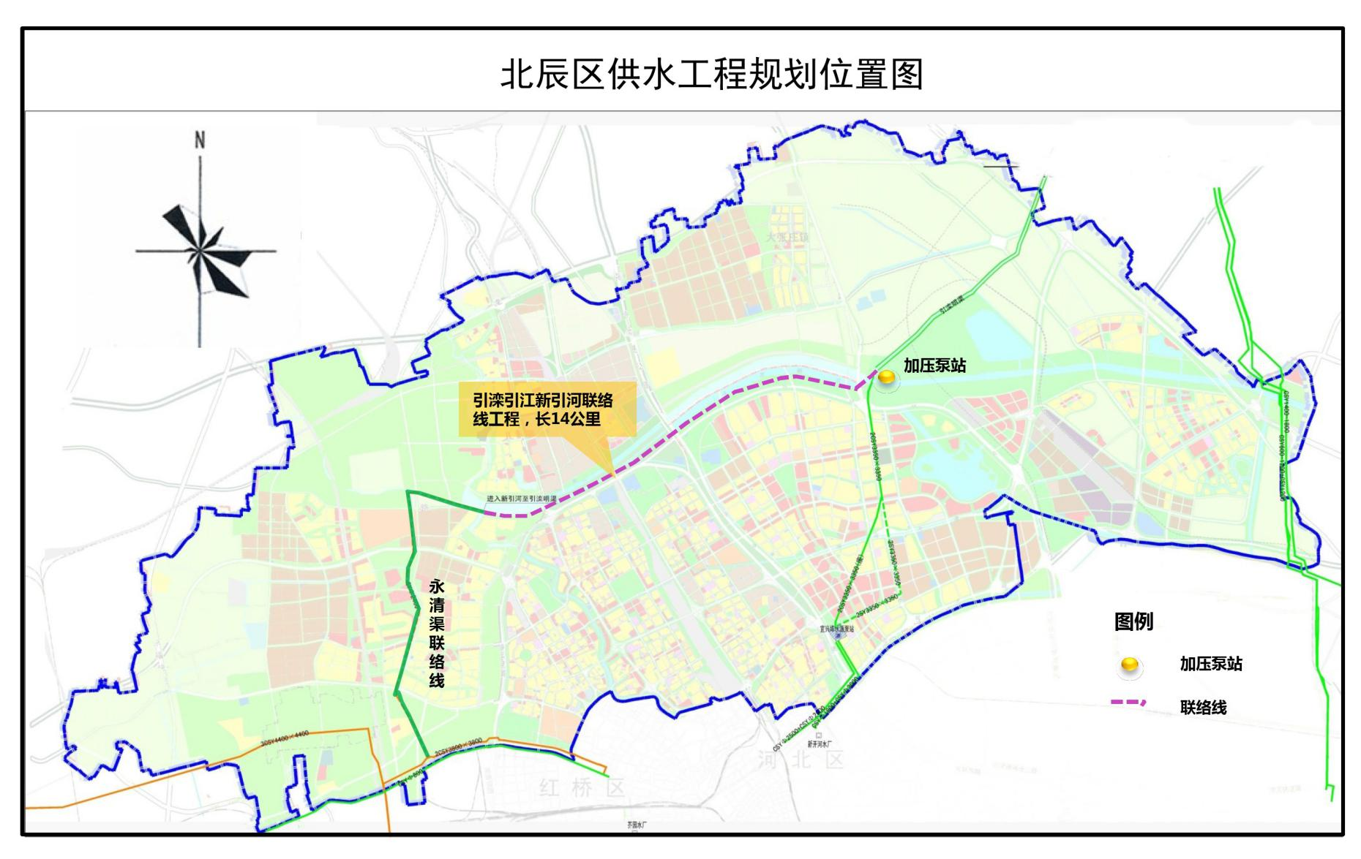

**图4.1 北辰区供水工程规划位置图**

第二节 提升水灾害防御能力以保障防汛安全

“十四五”时期，以流域防洪体系为依托，以排涝能力建设为主线，按照“蓄排统筹、旱涝同治”的原则，结合海绵城市建设，做好排水民生设施改造，整体推进全区城镇排水体系建设，补齐排水短板，提高城市与重要功能区排水标准，与城市建设同步打造“防得固、蓄得住、排得出、用得上”的水灾害防御体系。规划加快雨水系统设施提标改造，加强二级河道治理及建筑物维修改造，推动农村扬水站更新改造，到2025年，规划大部分城区内涝防治标准达到50年一遇。结合城市基础设施建设，提高城市新建及改造区域排水标准。

一、配合市级部门实施防洪、排水工程

（一）病险水闸除险加固工程

北京排水河防潮闸对北京排水河的水资源调控、防洪调度、保障防洪安全具有极其重要的作用，水闸修建于上世纪70年代，经多年运行，存在诸多问题，需对其进行重建加固。配合市级部门对北京排水河防潮闸进行除险加固，进一步消除安全隐患。

（二）易积水片改造工程

配合市级部门对普济河东道易积水片进行改造，建设汾河南道雨水泵站及配套管网，解决群众家门口的排水难题，改善居民出行条件。

（三）河口闸站建设

配合市级部门扩建外环河堵口堤泵站、新开河左岸泵站，新增排水能力22立方米/秒，进一步增加外环河新开河—新引河段外排能力。

二、雨水泵站扩容工程

为适应双街、科技园区环东拓展区城市化快速发展形势，解决汛期遇强降雨积水严重问题，规划新建景丽路雨水泵站、双街3#雨水泵站、双街停车场雨水泵站、辰永路雨水泵站、宜白路（宜兴埠）雨水泵站、青光1#雨水泵站共6座，增加排水能力127.9立方米/秒。

三、农村扬水站更新改造工程

韩盛庄泵站建于1974年，经过40多年的运用，建筑物破损严重，已经超过了使用年限，重建韩盛庄泵站可满足安全运行要求，建成后汛期可排除郎园引河涝水，同时韩盛庄泵站具有自流和提水灌溉功能，满足农田灌溉要求，灌溉面积约1万亩。继续实施韩盛庄泵站扩建工程，由现状流量6.3立方米/秒提高至20立方米/秒，有效提高农田排涝能力，保障农业生产安全。

四、二级河道治理工程

机场排水河左堤（九园公路至芦新河泵站段）堤顶高程普遍达不到设计排涝标准，为确保汛期排水安全，规划对左堤（九园公路至芦新河泵站段）进行复堤，长4.97公里。

五、二级河道建筑物维修改造工程

为保持二级河道桥闸涵等建筑物处于良好状态，确保二级河道安全度汛，规划拆除重建中泓故道窑地桥，大修刘安庄桥、辛侯庄桥、牛场桥3座桥梁，同时对二级河道节制闸、权属桥梁组织安全鉴定，并对病险建筑物进行维修改造。对郎园引河管涵进行探查并维修。

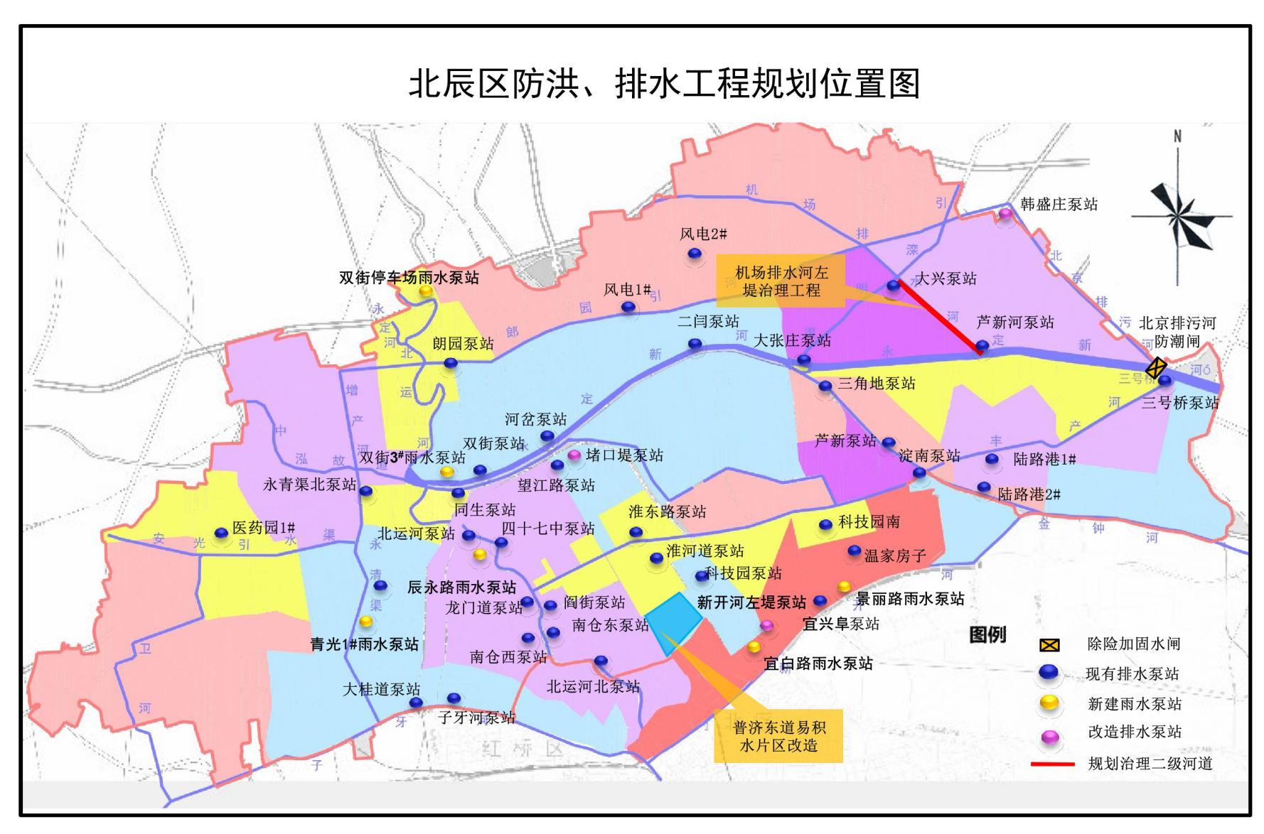

**图4.2 北辰区防洪、排水工程规划位置图**

第三节 加快河湖污染防治与生态修复以保障水生态安全

“十四五”时期，继续完善污水厂网设施，强化污染源综合治理，“控源、截污、减排、净化”多措并举，结合海绵城市建设，对有条件地区采取初期雨水处理措施，积极防控水环境风险，稳步提升水环境；推进重点河湖综合治理与修复，加强河湖水系连通循环和河流生态保护修复，完善生态廊道；建设生态补水净化工程，增加河道生态水量，维护河湖健康。

一、配合市级部门及相关单位实施工程

（一）雨污调蓄池工程

为合理调控雨水径流，缓解初期雨水污染问题，提高雨洪水资源利用能力，配合市级部门新建闫街、四十七中、北运河北3座初期雨水调蓄池，新增调蓄能力15.4万立方米。雨水经调蓄池调蓄后进入污水处理厂。

（二）北运河综合治理工程

以大运河文化保护传承利用上升为国家战略为契机，配合市级部门实施北运河武清与北辰区界～永北汇流口段综合治理工程，长2.8公里，主要建设内容为河道清淤、堤坡整治及村庄段河道绿化等，提升河道排涝能力，保障大运河文化带水安全。

（三）永定河综合治理与生态修复工程

为改善区域水生态环境，将永定河恢复为“流动的河、绿色的河、清洁的河、安全的河”，继续配合永定河流域投资有限公司实施永定河综合治理与生态修复工程，主要包括河道清淤扩挖3.64公里；建设巡视道路9.55公里；改造节制闸3座，拆建交通桥1座；堤岸及滩地绿化64.8万平方米；新建屈家店水质净化工程（湿地面积13.66万平方米）等五部分。

二、水污染防治工程

（一）北辰区新区污水处理厂工程

为适应北部新区城市化快速发展的要求，全面提升水环境质量，规划建设北辰区新区污水处理厂，规模为12万立方米/日（远期规模达到24万立方米/日）。收水范围西至京津塘高速公路，南至新开河，北至永定新河，东至北辰区界，收集处理西堤头片区、科技园片区和北部新区的污水。出水水质达到天津市《城镇污水处理厂污染物排放标准》（DB12/599-2015）的A标准，污水处理后排入北丰产河和金钟河。

（二）北辰区新区污水处理厂配套管网切改工程

为尽快解决西堤头片区现状聚康路污水处理站不满足实际使用需求的问题，进一步完善北辰区新区污水处理厂污水收集功能，规划实施北辰区新区污水处理厂配套管网切改工程，主要包括科技园区凯发污水处理厂进水管切改、西堤头镇污水处理厂进水管切改、刘快庄村污水主管切改、陆路港污水主管切改4部分。

（三）污水泵站新改扩建工程

为提升片区污水外排能力，规划实施小淀镇污水泵站改扩建工程，排水流量0.17立方米/秒增加至0.90立方米/秒，新建宜兴埠污水泵站、北仓污水泵站、双青2#污水泵站，总排水流量1.43立方米/秒。

三、水系连通与生态保护修复工程

（一）西部地区水环境综合治理工程

为有效解决本区西部地区超采治理后农业水源短缺问题，规划继续实施西部地区水环境综合治理工程，对卫河、中泓故道、杨河排干、东支渠、线河南排干、河头排干6条河渠清淤10.33公里，新建4座灌溉泵站。通过发挥新建泵站的调度功能，满足现阶段双口镇域内3个片区约4万亩高标准农田灌溉用水需求，通过清淤治理，提升相关河渠过水流量，改善水环境质量。

（二）郎园引河穿机场排水河倒虹吸工程

为保证郎园引河和机场排水河的排涝要求及郎园引河的补水需求，规划对郎园引河穿机场排水河倒虹吸进行拆除重建，设计流量20立方米/秒。

（三）引滦入津暗渠生态保护工程

为保证引滦入津暗渠安全运行，严守生态红线，实施引滦入津暗渠生态保护工程，对引滦入津暗渠宜兴埠水源厂至津渝公路段6.1公里红线区采取绿化等相应保护措施。

（四）河湖绿化工程

为建设绿色生态廊道，巩固河湖“清四乱”工作成果，实施河湖绿化工程，对一级河道、二级河道管理范围内的清理整治区进行植树绿化养护。

（五）外环河（北运河至子牙河段）水环境提升工程

由于外环河（北运河至子牙河段）无退水路径，导致段内水体水质不达标。规划新建提升泵站1座，建立外环河经凤河至永青渠的退水路径，提升外环河的水体水质。

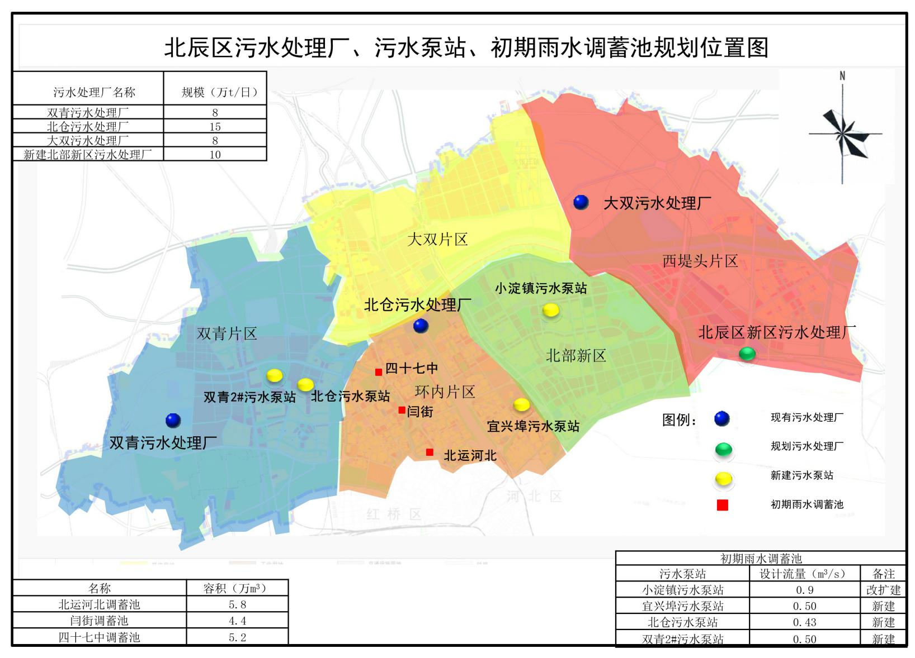

**图4.3 北辰区污水处理厂、污水泵站、初期雨水调蓄池规划位置图**

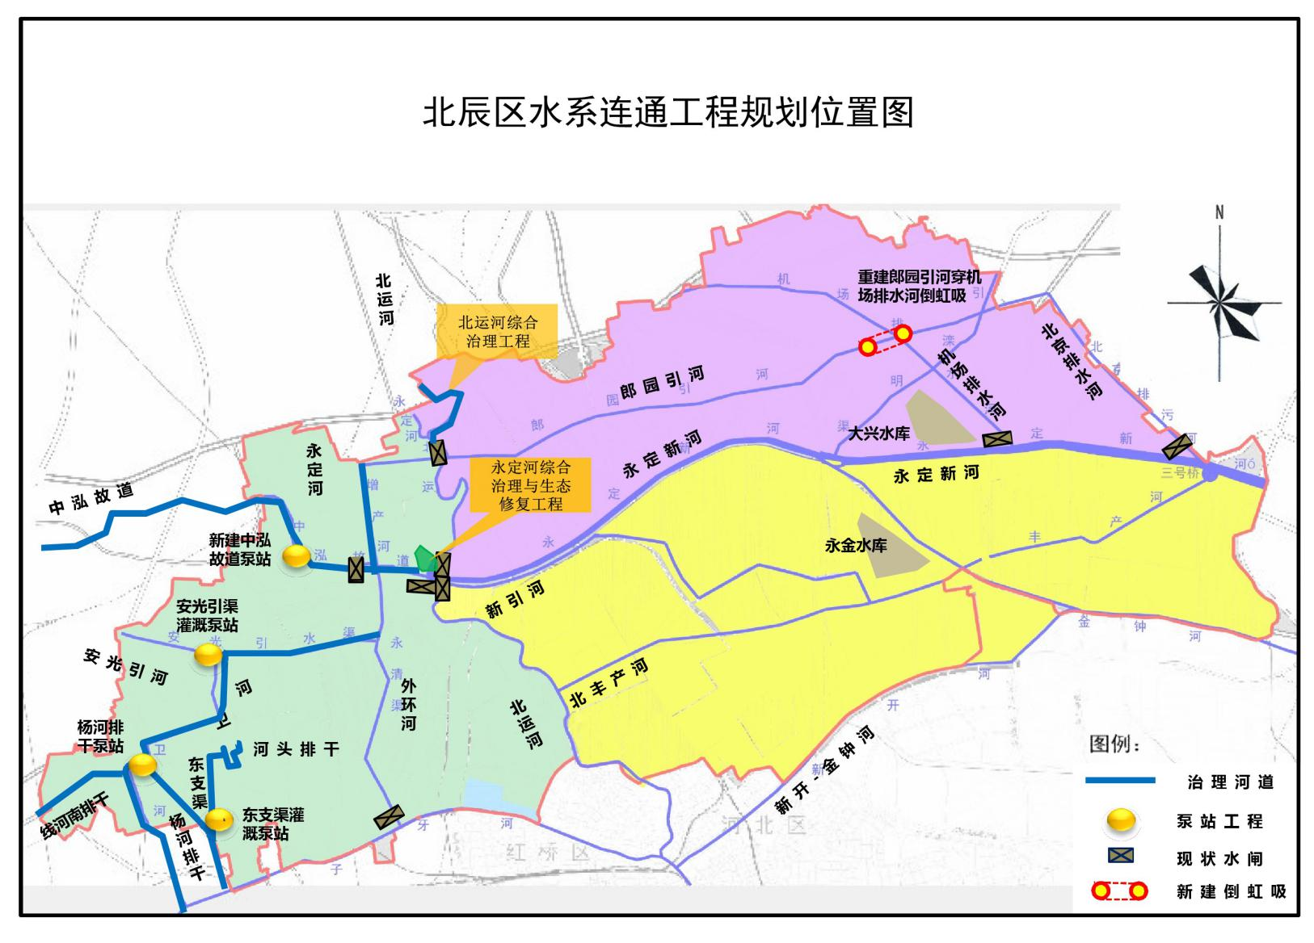

**图4.4 北辰区水系连通工程规划位置图**

第四节 水务信息化建设

“十四五”时期，以需求为导向，以“安全、实用”为原则，加强水务信息化建设，提升精细化动态化监管水平，形成较为完整的水务信息化体系，全面提高水务管理和服务现代化水平。规划建设完善水务公众服务平台、水文自动测报站等项目，形成水务信息化基础骨架，有力支撑水务补短板、强监管工作，为水安全提供重要基础保障。

一、网络整合改造

按照天津市政府统一部署，基于天津市电子政务外网，整合现有水务办公网和业务网，优化智慧水务整体网络架构，形成符合IPv6/IPv4标准的水务政务外网。

二、水务公众服务平台建设

完善水务网站服务、微信公众服务等。

三、水务监测感知能力扩充

建设水文自动测报站，健全入境断面和河道水文监测站网，补充完善水位、流量、水质等监测要素，补充境内水文监测设施，力争实现现有防洪任务的中小河流水文监测全覆盖，扩大水雨情、工情等实时在线监测范围，推广新型监测手段，大力提升水务智能监测感知能力。

四、网络安全保障建设

依据国家相关法律法规要求，开展关键信息基础设施梳理、认定以及网络安全防护工作；开展信息系统等级保护备案、测评、整改等网络安全保障工作，构建信息安全体系，全面提升网络安全威胁防御、发现和处置能力。

1. 行业强监管主要任务

针对涉水活动监管弱项，健全监管体制机制，创新监管和服务方式，全面强化水资源供水、城镇排水、水生态环境、工程建管等重点领域全过程、全方位、全要素监管，不断提升监管水平，加快推进水治理体系和监管能力现代化。

第一节 强化水资源和供水管理

“十四五”时期，水资源和供水管理主要任务是坚持节水优先，把水资源承载能力作为最大的刚性约束，加强水资源消耗总量和强度双控，深化水资源开发、利用、保护工作，强化从源头到龙头的全过程供水安全监管，以标准约束用水行为，用制度严格用水管控，水资源利用效率有效提高，供水安全保障能力持续增强，节水型社会建设稳步提升。

一、加强节约用水监管

（一）完善节水规制体系

严格落实国家和本市节水行动方案，制定完善本区用水总量和用水强度控制指标体系，研究落实分产业、分水源的水量控制指标。强化规划和建设项目节水评价，加强重点用水单位监管，完善重点用水单位名录。

（二）强化重点领域节水

大力推进工业节水减排，制定严格的工业准入政策，严禁新增高耗水工业项目，推行工业园区用水统一管理模式，支持企业开展节水技术及再生水回用改造，年用水量超过计划水量30%以上的企业定期开展水平衡测试，重点企业定期开展用水审计及水效对标。不断推进农业水价综合改革，强化农业节水增效，以高标准农田建设为依托，配套建设计量设施，推动节水灌溉工程建设，推广耕地保墒、覆盖保墒、化学制剂节水等新技术，提高用水效率效益，推进精细化高效节水示范区和简便实用示范区建设。加强城镇节水降损，对漏损严重的管道实施更新改造，降低供水管网漏损率。持续推进节水型载体建设，继续推动节水型系统（行业）、企业（单位）、居民小区、公共机构、高校等节水载体建设，倡导合同节水管理，加大节水宣传力度，营造全社会节水的良好氛围。

二、严格取用水监管

（一）严格用水总量控制

推进水量分配，强化建设项目水资源论证及取水许可审批，增加规划和建设项目节水评价。按照以水定产的原则，优化调整区域规划和产业布局。加强计划用水管理，推进用水定额应用，严格用水计划建议的审核，严控用水计划的调整，保证区域年度用水总量控制目标。

（二）强化取用水监管

开展取用水管理专项整治行动，以取水工程（设施）核查登记为主线，严控用水总量和地下水超采，针对取水单位和个人取用水行为不规范及取用水管理不到位的问题，限期整改，依法规范取用水行为，健全长效机制，提高水资源管理能力和水平。

（三）完善在线监测与统计

加强取水口管理，明确重点取水口管理主体和监管责任主体。加强地下水用户监控与计量，利用已建立的北辰区基坑计量管理系统，实现基坑排水量和回用量有效监控。加强用水统计管理，实施用水统计调查制度，建立统计调查对象名录，做好取用水数据填报，加强用水统计数据质量审核，提升用水统计水平。

三、强化供水行业监管

（一）加强供水水质监管

完善供水水质监督管理体系，加强从水厂水到龙头水的水质监测。定期对水厂出厂水、管网水及二次供水水质进行水质抽检，加大对农村地区饮用水水质抽检力度，对不合格的督促整改，确保水质安全，并向社会公布水质情况。

（二）加强供水设施监管

加强全区二次供水设施管理，推动老、旧、不达标设施设备完成升级改造，建立二次供水设施信息管理系统，规范二次供水管理，保障二次供水安全。按照《天津市二次供水管理规定》要求，有序推动供水企业接管辖区内二次供水设施。

（三）加强供水服务监管

加强对供水单位服务质量的监管，及时处理供水服务信访、热线、网上投诉。积极开展农村供水运营的行业指导、培训工作。

第二节 强化排水行业监管

一、健全排水管理体制

推动雨污水收集、污水处理、污泥处置、再生水利用一体化特许经营管理，实现排水运营良性循环。加强联合管理和执法机制，建立城市排水网格化管理体制，完善排水综合业务管理平台，逐步实现“厂、网、闸、站、河”一体化监管，提高排水管理效率和服务水平。健全防汛预警、会商、联动机制，为科学调度提供准确可靠的数据支撑，提高指挥调度和应急反应能力，构建应对极端天气、突发汛情的现代防汛体系。

二、强化排水行业监管

（一）强化排水设施监管

加强排水规划出路登记、排水许可证核发、排水设施方案审查和位置界限许可等行业监管。建立城镇排水管网定期排查检测制度，健全排水接入服务和管理制度，逐步完善城镇排水系统。推动完成排水设施核查，加快社会产权设施、无主设施确权，落实排水设施管养责任。加强设施日常管理，及时清理管道及集水井污泥，定期维修养护闸站机电设备，加大闸站管理和技术人员培训，保障排水设施高效安全运行。

（二）强化污水处理监管

坚持控源截污，加强对乱泼乱倒商户管理，加大对直排、偷排等违法行为的执法力度，加强对排水预处理设施建设和运行监管，确保达标后排放。严格落实排水专项规划，统筹实施城镇雨污水管网、污水处理厂等工程，加快配套污水管网的建设，稳步提高污水收集率。推行污水处理厂分类分级管理，严格执行天津市《城镇污水处理厂污染物排放标准》（DB12/599-2015），对城镇污水处理厂进出水质、水量和污泥进行定期检查和不定期抽查，确保污水处理厂稳定运行，达标排放，充分发挥污染物削减作用。加强城市排水许可证核发等行政审批事项事中事后监管力度。对北辰区城镇排水设施系统全面调查摸底，调查雨污合流情况，并对内窥检测的问题管道进行清淤处理。

三、提升水旱灾害防御能力

（一）加强应急救援体系建设

建立健全专业高效的防汛抢险应急队伍，为水旱灾害防御工作提供技术支撑和人员保障。组建区级应急救援物资储备库，优化救灾物资储备布局，强化防汛物资管理，确保满足抢险需要。完善防汛工作人员上岗制度，健全水旱灾害防御工作机制，规范应急处置程序。

（二）提高应急处理能力

加强河道、水库、闸站水信息采集，实时掌握雨情、水情、汛情、旱情、灾情，完善防汛排水预警指挥系统，保障排水、抢险及时有效。加强应急培训和演练，提高队伍应急处置水平。汛期坚持关键点位24小时值守，积水严重地区移动泵车等应急设备随时守候，有效应对极端天气，保障城市排水安全。

（三）强化工程管理

进一步强化非防洪工程项目涉河、涉蓄滞洪区有效管理。深入开展汛前防汛检查，汛前对河道、蓄滞洪区、涵闸、泵站等水利工程进行检查，确保河道、蓄滞洪区的功能正常发挥。组织开展蓄滞洪区居民财产登记核查，修订完善蓄滞洪区人口转移安置预案、行洪河道防汛预案、超标洪水防御预案、二级河道防汛预案，加强行洪河道及蓄滞洪区日常管理和应急管理，保证河道、蓄滞洪区及时安全有效运用。强化工程联合调度，实施抗旱水源调配，保障防汛安全和农业用水需求。

第三节 强化水生态环境监管

“十四五”期间，水生态环境监管主要以河（湖）长制工作为主线，充分发挥河（湖）长制制度优势，建立治理、管理、保护三位一体的河湖管护体系，统筹各方力量，推动全区水环境质量持续改善。

一、健全河（湖）长制机制

（一）压实河（湖）长职责

坚持依法监管、依法履职，全面落实双总河（湖）长，制定河（湖）长制工作规范，明确河（湖）长制工作标准、职责及各项工作流程；深入推进各级河（湖）长常态化培训，提高履职能力。充分发挥河（湖）长党政领导作用，健全河（湖）长制“河长吹哨、部门报到”、河（湖）长示范、协调联动等机制。

（二）加大考核工作力度

推动考核任务指标化，重新分解一二级河道水质考核断面，加大河湖水质在考核中的占比，推动各级河（湖）长履职尽责，提升全区水环境质量。把河（湖）长发现问题解决问题作为履职的重点，进行通报和排名。整改落实责任化，切实加大问责力度，倒逼河（湖）长履职尽责。

（三）完善社会监督和公众参与机制

充分调动社会力量护河治河，聘请“民间河（湖）长”、社会义务监督员等参与河湖监督，发挥好河（湖）长制社会监督员和志愿者作用，营造全社会共同参与河湖管护的氛围。

二、提升河湖保护监管水平

（一）涉水空间规范化管控

强化河湖水域岸线管理保护。在已完成的区管河湖蓝线划定和界桩设立工作基础上，加大巡查力度，确保岸线管理到位。继续推动河湖“清四乱”工作常态化规范化。

（二）强化河湖生态水量监管

明确重要河湖生态水量（水位）目标，强化生态调水补水有序有效的同时，加强河湖生态水量（水位）管控和考核，实现在线监测与实时管理，加强保水护水，严格执行河湖取排水备案统计制度。

（三）科技助力河湖巡查管护

利用先进智能巡查设备，及时发现隐蔽问题，提高河湖日常巡查和河（湖）长制暗查暗访效率。采用政府购买服务的方式，利用卫星遥感技术对河湖污染、水体黑臭、岸线管理等定期对比，实现河湖全方位监管。推动重点河湖视频监控建设，及时发现并制止违规违法行为。

（四）水质监测与数据共享建设

加强水质监测网络建设，实现重要河湖断面、污水处理厂等水质实时在线监测，及时预警水质恶化情况。推动水务、规划资源、生态环境、城市管理、农业农村等多部门涉水数据共享，为排查问题源头线索及河（湖）长指挥决策提供技术支撑。

三、提高水污染防治能力

（一）严格工业污水排放监管

停止审批工业园区外新建、改建、扩建新增水污染物的工业项目，持续推进现有工业企业污水排放规范治理，实现所有工业园区污水全部收集处理、达标排放；按照有关规定要求，强化工业集聚区水污染规范化整治及其水污染治理在线监控和智能化监管，实现所有集聚区污水全部收集处理、达标排放。

（二）加大农业农村水污染防治

加强养殖业水污染防治，强化已治理的规模化养殖场监督执法，推进新建畜禽、水产等养殖场规模化、标准化、生态化建设，提高养殖场污水处理及废物利用。实施农业面源污染防治工程。继续巩固黑臭水体、农村沟渠坑塘治理成果，改善水环境质量。

（三）强化入河排污口管控

严格控制新建、扩建入河排污口，强化入河排污口论证和审批，禁止在饮用水水源保护区内设置入河排污口。加强已有入河排污口监督管理，采用定期和不定期结合方式监测水质，加大超标排放行为惩罚力度，有效控制入河污染物。

第四节 强化水务工程建设和运行监管

一、提高建设管理能力

（一）创新建设管理机制

建立水务工程建设信用体系，全面实行信用监管，不断完善守信激励失信惩戒机制，更好发挥诚信体系市场刚性约束作用。创新建设管理模式，探索以竞争方式选定项目法人，积极推行工程总承包（EPC）方式，加强项目全过程管理与控制。强化项目法人履职监管，推行项目代建制，倒逼项目法人、监理单位提升履职尽责能力，加强项目合同管理，确保程序合规，杜绝转包、违法分包等行为。

（二）提升工程建设质量安全

推广建筑信息模型（BIM）技术在水务工程全生命期应用，压实现场质量安全保证体系。推行地下管道工程验收采用视频内窥检查等方法。强化行业质量监督，加强工程质量监督队伍建设，公开质量投诉举报信息平台，接受社会各界对工程质量的监督。严格落实工程建设安全生产管理规定，执行安全设施与主体工程三同时制度。

（三）严格建设资金监管

对重点项目、重点单位加大专项检查力度，动态跟踪掌握建设资金拨付、使用情况，严格工程结算和竣工决算审核、审计，全面实施建设项目绩效评价。健全建设单位内控机制，规范资金使用，加强投资控制，保障建设资金投资效益。

二、提升运行管理水平

（一）完善管理机制制度

以长期良性运行为目标，健全工程维修养护投入机制，科学合理确定维修养护定额标准，逐步落实维修养护经费。推动专业化、社会化的工程运行管理模式，提升管护标准和效果。进一步规范管理制度，明确运行维护职责，细化管理环节，规范操作规程，形成流程化、闭合化、可追溯的管理模式。

（二）夯实设施资料基础

及时更新堤防水闸基础信息数据库数据并进行现场核查，确保数据真实准确。强化底线思维，开展风险隐患排查和评估，制定应急处置预案，做到设施运行状态底数清、情况明。

（三）提升达标管理水平

以标准化、精细化为突破口，持续推进达标创建工作，规范管理行为、改善设施面貌、提升管理效能。完善水工程维修养护规程，推动水工程标准化和网格化管理。

（四）提高人才队伍技能

采取专家领导大讲堂、基层大培训等形式，将管理与技术、业务与政策、操作与理论相结合，将培训工作向基础性、业务性、技能性、现代性深入，提升实际操作能力、故障分析处理能力和专业化管理水平。

（五）科技助力现代化管理

以水利设施安全、规范、可靠运行为目标，加强识别和预警工程安全风险，推动水利设施安全监测和安全鉴定，层层压实防汛和设施安全管理责任。

1. 改革促发展主要任务

充分发挥市场在资源配置中的决定性作用，更好发挥政府主导作用，依法治水管水，加强科技创新和人才培养，持续推进“放管服”重点改革，构建充满活力、富有效率、创新引领、法制保障的水治理制度。

第一节 全面依法治水

一、加强执法制度和能力建设

严格落实行政执法“三项制度”，推行水行政执法公示制度、执法全过程记录制度、重大执法决定法制审核制度，避免程序违法，提高依法行政能力。持续推进水政执法队伍执法能力建设，着力解决执法“宽松软”的问题。

二、加强涉水执法与监督

组织开展供水、排水设施、河道管理等多领域专项执法行动，多部门联合治理涉河“四乱”等问题，减少存量，遏制增量。

三、加强执法联动与衔接

健全完善区域与区域、部门与部门联合执法机制，推进水行政执法与水务行业强监管有效衔接，完善水行政执法与刑事司法衔接机制。

第二节 优化政务服务

深化“放管服”改革，持续推进“一制三化”审批制度改革，深化承诺审批制，推进政务服务标准化、智能化、便利化。强化事中事后监管，制定承诺审批监管措施，加强对行政相对人的监督检查。贯彻落实《天津市社会信用条例》，建立健全信用监管体系，推动供水、排水、水利建设市场等不同领域建立以信用为基础的分级分类监管机制，严格落实信用分级标准、不良行为记录标准、红黑名单制度，依法依规实施“双随机、一公开”、守信激励失信惩戒等监管措施。

第七章 “十四五”时期水务重大项目

经梳理，本区将组织或配合实施供水工程、防洪除涝减灾工程、水环境治理与水生态保护工程、水务信息化建设共4个方面21个水务重大项目，匡算总投资46.43亿元，其中市级投资23.93亿元，本区投资22.5亿元。按工程类型划分，供水工程10.40亿，均由市级部门投资建设，占总投资22.40％；防洪除涝减灾工程14.76亿元，其中由市级部门投资2.1亿元，本区投资12.66亿元，占总投资31.79％；水环境治理与水生态保护工程21.22亿元，其中由市级部门投资11.43亿元，本区投资9.79亿元，占总投资45.70％；水务信息化建设0.05亿元，占总投资0.11％。

表7.1 北辰区水安全保障“十四五”时期水务重大项目表

| 序号 | 工程建设 | 主要内容、规模 | 投资  （万元） | 分级投资 | |
| --- | --- | --- | --- | --- | --- |
| 区级投资（万元） | 市级以上部门投资 （万元） |
|  | 总计 |  | 464330 | 225030 | 239300 |
| 一 | 城乡供水工程 |  | 104000 |  | 104000 |
| 1 | 引滦引江新引河联络线及泵站工程 | 敷设新引河管线14公里；新建大张庄加压泵站；改造永青渠首泵站。 | 88000 |  | 88000 |
| 2 | 主城区主干管网工程 | 建设外环线东北部调线、北辰光荣道管线等工程。 | 16000 |  | 16000 |
| 二 | 防洪除涝工程 |  | 147620 | 126620 | 21000 |
| 1 | 病险水闸除险加固工程 | 实施北京排污河防潮闸除险加固。 | 4000 |  | 4000 |
| 2 | 易积水片区改造工程 | 建设汾河南道雨水泵站及配套管网。 | 27000 | 27000 |  |
| 3 | 河口闸站建设工程 | 扩建堵口堤泵站，设计流量20立方米/秒；扩建新开河左岸泵站，设计流量17立方米/秒。 | 17000 |  | 17000 |
| 4 | 雨水泵站扩容工程 | 景丽路雨水泵站、双街3#雨水泵站、双街停车场雨水泵站、辰永路雨水泵站、宜白路（宜兴埠）雨水泵站、青光1#雨水泵站6座，总排水流量127.9立方米/秒。 | 89000 | 89000 |  |
| 5 | 农村扬水站改造工程 | 实施韩盛庄泵站扩建工程，设计排涝流量20立方米/秒，设计灌溉流量1立方米/秒。 | 8600 | 8600 |  |
| 6 | 二级河道治理工程 | 机场排水河东堤九园公路至芦新河泵站段复堤4.97公里（不含征地等费用）。 | 500 | 500 |  |
| 7 | 二级河道建筑物维修改造工程 | 拆除重建中泓故道窑地桥，大修刘安庄桥、辛侯庄桥及牛场桥3座桥梁；二级河道节制闸、堤防、权属桥梁安全鉴定及维修；郎园引河管涵段探查、维修。 | 1520 | 1520 |  |
| 三 | 水生态环境保护工程 |  | 212200 | 97900 | 114300 |
| （一） | 水环境治理 |  | 178600 | 88200 | 90400 |
| 1 | 雨污调蓄池工程 | 新建闫街、四十七中、北运河北3座初期雨水调蓄池，新增调蓄能力15.4万立方米。 | 90400 |  | 90400 |
| 2 | 北辰区新区污水处理厂工程 | 处理规模为12万立方米/日，出水水质要求达到天津市《城镇污水处理厂污染物排放标准》（DB12/599-2015）的A标准。 | 69300 | 69300 |  |
| 3 | 北辰区新区污水处理厂配套管网切改工程 | 将科技园区凯发污水处理厂进水管、西堤头镇污水处理厂进水管、刘快庄村污水主管、陆路港污水主管切改进新区污水处理厂配套管网内。 | 2800 | 2800 |  |
| 4 | 污水泵站扩容工程 | 实施小淀镇污水泵站改扩建工程，设计流量0.9立方米/秒。新建宜兴埠污水泵站、北仓污水泵站、双青2#污水泵站，总排水流量1.43 立方米秒。 | 16100 | 16100 |  |
| （二） | 水生态保护 |  | 33600 | 9700 | 23900 |
| 1 | 永定河综合治理与生态修复工程 | 河道清淤扩挖3.64公里；建设巡视道路9.55公里；改造节制闸3座，拆建交通桥1座；堤岸及滩地绿化64.8万平方米；新建屈家店水质净化工程（湿地面积13.66万平方米）。 | 23100 |  | 23100 |
| 2 | 北运河综合治理工程 | 武清与北辰区界至永北汇流口段综合治理，长2.8公里,包括河道清淤、堤坡整治及村庄段河道绿化等。 | 800 |  | 800 |
| 3 | 西部地区水环境综合治理工程 | 对卫河、中泓故道、杨河排干、东支渠、线河南排干、河头排干等6条河渠清淤10.33公里，新建灌溉泵站4座。 | 2200 | 2200 |  |
| 4 | 郎园引河穿机场排水河倒虹吸工程 | 拆除重建郎园引河穿机场排水河倒虹吸，设计流量20立方米/秒。 | 1300 | 1300 |  |
| 5 | 引滦入津暗渠生态保护工程 | 对引滦入津暗渠宜兴埠水源厂至津渝公路6.1公里段红线区进行生态保护工程。 | 2900 | 2900 |  |
| 6 | 河湖绿化工程 | 对一级河道、二级河道管理范围内的清理整治区进行植树绿化养护。 | 3000 | 3000 |  |
| 7 | 外环河（北运河至子牙河段）水环境提升工程 | 规划新建提升泵站1座，建立外环河经凤河至永青渠的退水路径，提升外环河的水体水质。 | 300 | 300 |  |
| 四 | 智慧水务建设 | 网络整合改造、水务公众服务平台、水务监测感知能力扩充、网络安全保障建设。 | 510 | 510 |  |

第八章 保障措施与效果评价

第一节 保障措施

一、强化组织领导

坚持和加强党的全面领导，坚持不懈用习近平新时代中国特色社会主义思想武装头脑、指导实践、推动工作，引导广大党员干部筑牢理想信念之基，不忘初心、牢记使命，增强“四个意识”、坚定“四个自信”、做到“两个维护”，不断提高政治判断力、政治领悟力、政治执行力，把党的领导贯穿到规划实施的全过程，保障社会主义现代化强区水安全。不断完善制度体系，确保党中央、国务院决策部署和市委市政府、区委区政府的要求有效落地落实。落实全面从严治党主体责任、监督责任，扎实推进党风廉政建设，保持严的主基调，提高党的建设质量。强化水安全保障工作责任，加强总体设计和组织领导，统筹协调部署各项任务，明确分工，落实目标责任，切实做好组织实施工作。水务、生态环境、农业农村、发展改革、工业和信息化、规划资源等涉水主管部门发挥牵头作用，主动与其他部门加强沟通协调联动、齐抓共管，综合运用行政、经济、市场等各种手段，形成水安全保障工作合力，协同推进规划实施，推动水务事业的发展。

二、加强人才保障

创新人才培养机制，加大创新人才培养力度，着力培养工程、资源、环境、信息化等方面的人才。精准开展人才创新队伍建设，着力培养闸站维修养护、管道设施应急抢修等一大批技能型人才，保障水设施安全运行。建立完善激励保障措施，鼓励引导人才向基层一线流动。

三、强化资金保障

坚持改善民生，要尽力而为量力而行，不断健全“政府主导、金融支持、社会参与”的投融资机制，多渠道筹措建设资金，实现投资主体多元化。积极争取中央资金，密切关注中央资金安排动向，主动协调市区两级有关部门，更好落实水安全重大项目建设资金。充分用好财政资金，加强协调沟通，争取更多财政资金和一般政府债券解决防洪等纯公益项目的建设资金。加大专项债券使用，加强新增供水、雨污水排放等具有一定收益的项目整合和策划包装，利用供水水费和污水处理费平衡资金来源，统筹安排重点项目建设资金。积极吸收社会资本，采用PPP合作、特许经营等模式，解决具有经营性项目建设资金。

四、深化前期工作

严格履行建设程序，逐项扎实做好项目前期工作，妥善解决好工程建设中的生态环境保护、征地拆迁、利益协调等问题，合理确定建设方案，科学有序实施。建立项目前期工作责任制，严格执行工程建设有关强制性建设标准和规程规范，确保前期工作质量和深度。加强工程必要性论证和工程效果的评估，确保资金发挥最大效益。

五、加强社会监督

推进政务公开，加强行政监督，提高工作的透明度和公众参与度，建立民主决策、依法决策机制，推进公众参与重点规划、重大项目环境影响评价、价格听证等与人民群众切身利益密切相关的工作。建立健全水污染等涉水突发性事件的社会预警和社会动员机制，增强全社会应对水危机和风险的能力。加大宣传力度，提高全社会水资源节约、保护意识，为水安全保障营造良好的社会环境。充分发挥便民热线的作用，及时处置人民的诉求和建议，提高服务水平，请人民监督，让人民满意。

第二节 实施效果评价

本规划实施后，通过对包含水务投入保障与国民经济发展速度的匹配程度及其对国民经济发展的保证程度在内的国民经济和社会发展的预期影响和整体效果分析，对规划从经济效果、社会效果、生态环境效果三个方面进行综合评价，2023年进行中期评估，2025年进行整体评估。强化规划的权威性、严肃性，不随意调整变更规划，经评估确需调整时，应按照新形势新要求调整完善规划内容。

名词解释

一、“一制三化”

在行政审批领域推行的“承诺制、标准化、智能化和便利化”改革。

二、“河（湖）长制”

“河长制”：由各级党政主要负责人担任“河长”，负责组织领导辖区内河湖的管理和保护工作的制度。

“湖长制”：旨在加强湖泊管理保护和生态环境保护、实现湖泊功能永续利用的工作制度。

三、河湖“清四乱”

指清理乱占、乱采、乱堆、乱建等突出问题。

四、“一基地三区”

全国先进制造研发基地、北方国际航运核心区、金融创新运营示范区、改革开放先行区。

五、“放管服”

简政放权、放管结合、优化服务

六、“三个着力”

着力提高发展质量和效益，着力保障和改善民生，着力加强和改善党的领导。

七、“六河五湖”

海河流域京津冀地区滦河、潮白河、北运河、永定河、大清河、南运河六条重点河流和白洋淀、衡水湖、七里海、南大港、北大港五大重点湖泊湿地。

八、工程总承包（EPC）

EPC（Engineering Procurement Construction）是指从事工程总承包的企业按照与建设单位签订的合同，对工程项目的设计、采购、施工等实行全过程的承包，并对工程的质量、安全、工期和造价等全面负责的承包方式。

九、建筑信息模型（BIM）

BIM（Building Information Modeling）是以三维数字技术为基础，集成了建筑工程项目各种相关信息的工程数据模型。

十、PPP合作模式

政府和社会资本合作模式，指政府为增强公共产品和服务供给能力，提高供给效率，通过特许运营、股权合作等方式，与社会资本建立的利益共享、风险分担及长期合作关系。